Guía de Artes Visuales – Libro de artista

1° Medio
OA2: Crear proyectos visuales basados en imaginarios personales, investigando en medios contemporáneos como libros de artista y arte digital.
Actividad 3
Observa en primer lugar este video
https://www.youtube.com/watch?v=6pdtP6V6Sng
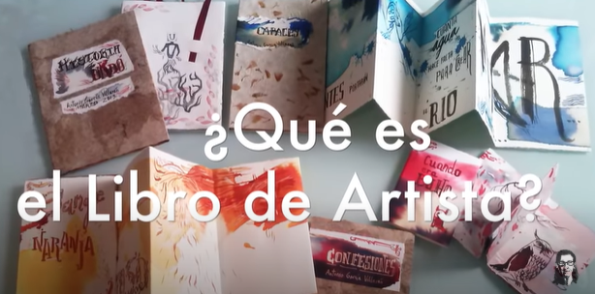
- Una vez que lo hayas visto descubrirás que es un ejercicio libre en cuanto al tema
- Con esta idea se generarán propuestas visuales propias
- Debes establecer el propósito expresivo de tu libro de artista y tener en cuenta que este debe seguir una línea de trabajo. Es por este último aspecto que debes considerar los materiales que pienses utilizar para tu libro

- Para comenzar, debes realizar la portada para tu libro de artista

- Para ello, puedes experimentar con diversos materiales que tengas en tu casa. Un ejemplo de esto puede ser cambiar el soporte (hoja 1/8) por un trozo de tela que puedes sacar de alguna prenda de vestir que ya no utilices o puedes buscar otros materiales. Para realizar las tipografías puedes experimentar con palos de helado, tenedores, etc. Es momento de experimentar y echar a volar la creatividad.

- Utiliza los materiales que creas necesarios para tu proyecto.
- Puedes utilizar témpera, acrílico, acuarela. Lo que tengas en casa.
- También puedes trabajar con género reciclado como se ve en este ejemplo, donde la artista unió retazos de tela para crear su obra

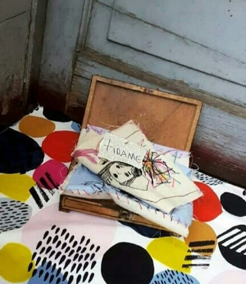 | 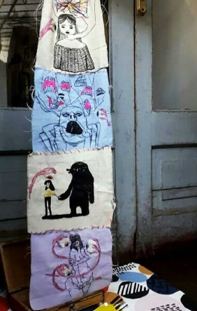

- O puedes hacer tu trabajo en papel,
- En este caso la artista involucró a otras personas en su libro. Realizó una encuesta online sobre el cuerpo, luego unió todos los relatos en hojas de papel e hizo un rollo
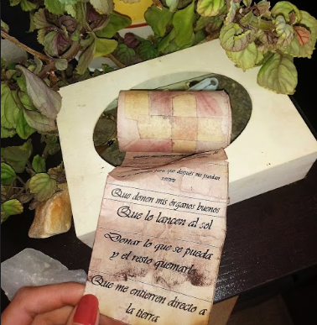 | 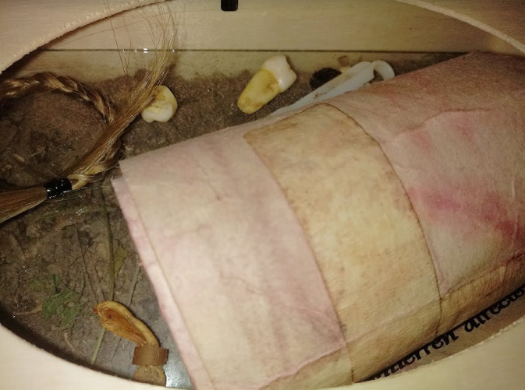

Como puedes ver en esos ejemplo, el libro de artista puede contar con imágenes (ejemplo 1), con tipografías (ejemplo2) o incluso mezclar ambas.

En nuestro caso, la portada del libro debe contar con imágenes y tipografías

Puedes elaborar la tipografía con materiales a elección. Pueden ser a mano alzada, con plumones, con pintura, etc. O si quieres, puedes probar haciendo tipografías con palos de helado o con tenedores u otro objeto con alguna textura que quieras utilizar.
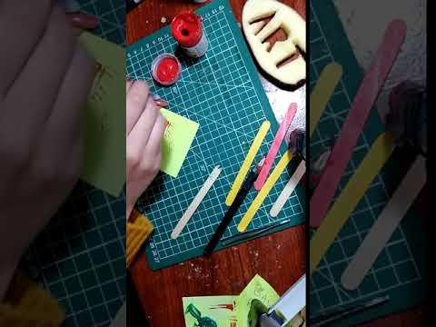
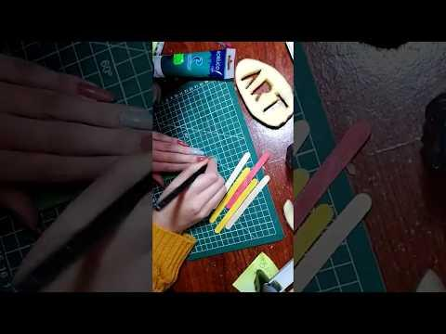
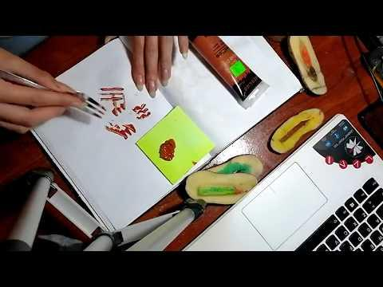
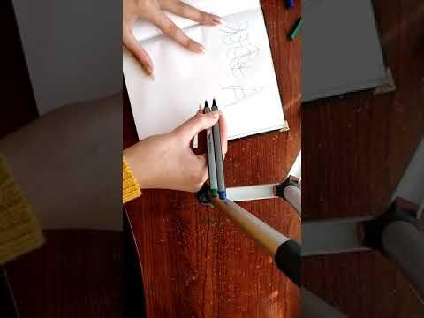

Acá te presento más ejemplos de libros de artista
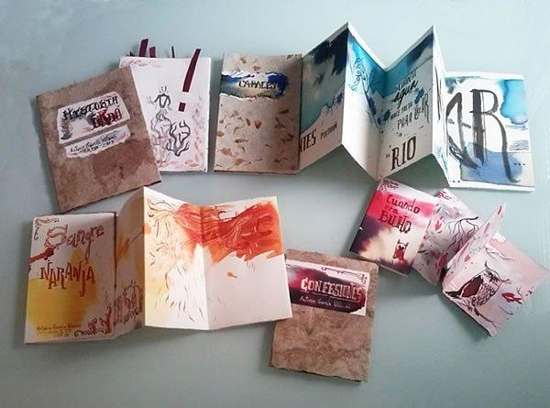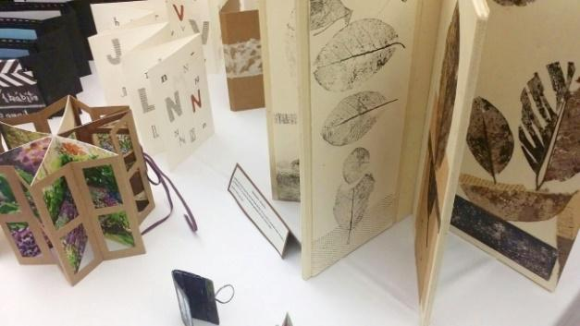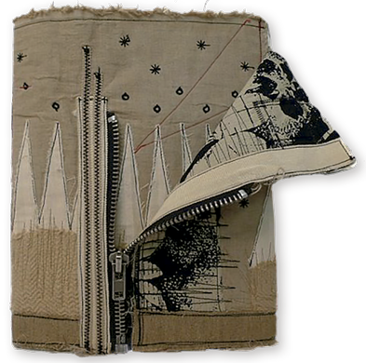

Como este trabajo se realizará en proceso, desarrollaremos un plan de trabajo que será evaluado en diversas etapas, con determinados puntajes, los que se detallan a continuación:
- Elección del propósito expresivo de tu libro de artista, para ello debes investigar la temática a trabajar, considerar que esta temática debe ser interesante y con profundidad para que no se agote durante el proceso. (8 pts.)
- Para comenzar, crearemos una portada del libro y debe contener los siguientes criterios:
  - Composición
  - Uso del color
  - Creación
  - Limpieza (8 pts.)
- Experimentación de materiales; ya conocemos algunos materiales sustentables o ecológicos, ahora es momento que tu busques los propios, todo sirve. (8 pts)
- Materiales, versus expresión. Es decir, considerar que no todos los materiales comunican de la misma forma. Por ej., si voy a trabajar un tema relacionado al campo ¿será mejor utilizar materiales plásticos u orgánicos? (8 pts.)
- Uso de imágenes. Recordar que en ellas hay que trabajar Forma y color (8 pts.)
- Uso de tipográfias, lo mismo que con la materialidad, no todos los tipos de letras sirven para todo, hay que buscar aquellas que tengan relación con lo que estoy comunicando. (8 pts.)
- Proceso de trabajo. Ir trabajando en etapas e intentar mantenerse al día en el trabajo, plantea tus dudas cuando aparezcan. (8 pts)
Total 56 pts.

¡Manos a la obra!

